製パン 業界の動向 -日本市場-

調査担当：Uzabase食品セクターチーム

最終更新日：2024年11月07日（最終訂正日：2024年11月07日）

# レポートサマリー

### 業界概要

パン類の出荷金額は約1.7兆円と増加傾向、直近では原材料価格が上昇

食パンはロングセラー商品が多い一方、菓子・惣菜パンは短期スパンで新商品を開発

本業界は市販品中心の事業者とベーカリー業態の事業者に分かれる

原材料となる小麦は8割以上が輸入、国際穀物相場などの影響を受けやすい

### 市場環境

パン類の生産量は横ばい、一方出荷額は増加傾向にあり、品目別では菓子パンなどがけん引

パンへの支出額は増加傾向、米への支出額を上回る

小麦の政府売渡価格が大きく引き上げられ、原材料コストが上昇

### 競争環境

上位3社の寡占市場、山崎製パンが圧倒的首位

高級食パンブームは過ぎ、物価上昇で低価格帯強化の動きも

山崎製パン：売上規模は最大で首位、菓子パンが主力

敷島製パン：「Pasco」ブランドを展開、「超熟」が食パン首位

# 業界概要

**パン類の出荷金額は約1.7兆円と増加傾向、直近では原材料価格が上昇**

本業界では、食パンや菓子パンなどを製造する企業群を扱う。なお、コンビニエンスストアやスーパー向けにサンドイッチを製造する企業については、米飯・惣菜ベンダー業界を参照。

総務省・経済産業省「経済構造実態調査」によると、2022年のパン類の出荷額は合計1.7兆円と増加傾向で推移している。一方で、農林水産省「食品産業動態調査」によると、本業界の出荷量は120万トン前後と横ばいに推移しており、原材料価格上昇に伴う価格転嫁や高価格帯商品の増加もあり、単価が上昇していると考えられる。

直近では、ウクライナ情勢や円安進行などの影響を受け、原材料である小麦価格が上昇している。本業界各社は製品の値上げを相次いで行っているが、消費者の節約志向の高まりもあり、ニーズに合う低価格帯を強化する事業者もみられる。

**食パンはロングセラー商品が多い一方、菓子・惣菜パンは短期スパンで新商品を開発**

本業界が製造している商品は食パン、菓子パン、総菜パンに大別される。

現在流通している食パンは、イーストフードや乳化剤の使用をやめるなどの改良を加えながら、20年以上販売が続いている商品が多い。

一方で、菓子パンや惣菜パンは、ロングセラー商品があるものの、不定期に入れ替わる商品や季節限定商品など新商品が多く開発されている。

**本業界は市販品中心の事業者とベーカリー業態の事業者に分かれる**

本業界事業者は、大規模な製造工場を持つ市販品中心と、店舗内にキッチンを持つベーカリー業態が存在する。市販品中心の大手製パンメーカーは、主に商品企画、製造、卸販売を行う。近年はコンビニエンスストアなどのPB製造を手掛ける場合もある。さらに、独自で物流会社を保有し、製造から小売店まで卸業者を通さない物流システムを構築する事業者や、ベーカリーなど一部小売を展開する事業者も存在する。

製パンの販売チャネルは、店内でパンを焼成し販売するベーカリー、スーパーなどの量販店、コンビニエンスストアがメインとなっており、そのうち製パン業界は量販店とコンビニンスストアの2つが大半を占める。

**バリューチェーン**

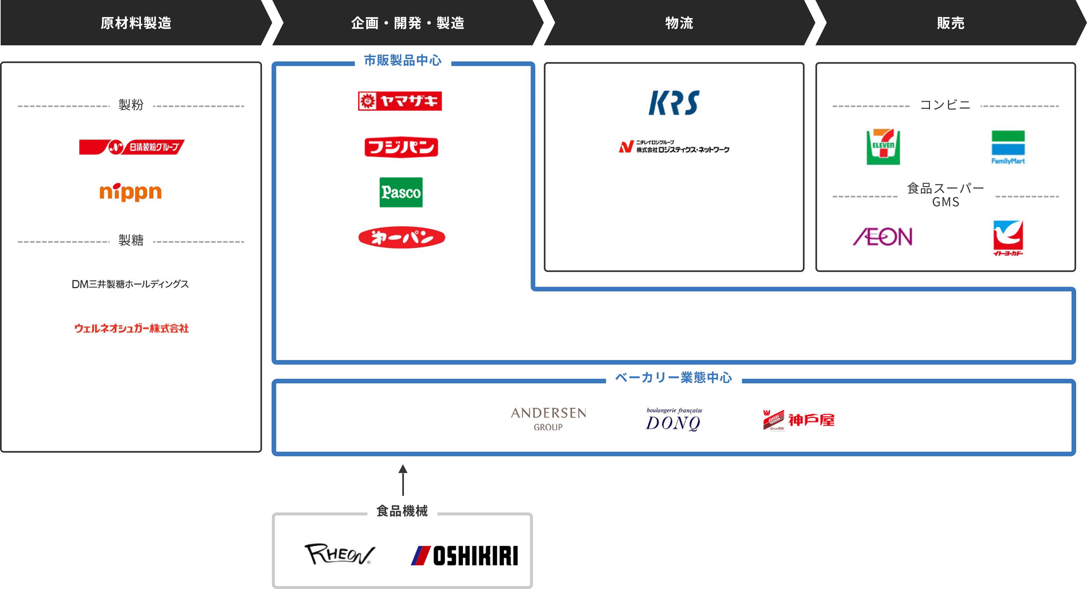

出所：Uzabase作成

関連業界：製粉、製糖、食品機械、トラック（低温物流）、コンビニエンスストア、食品スーパー、GMS業界

**原材料となる小麦は8割以上が輸入、国際穀物相場などの影響を受けやすい**

本業界では、輸入依存度の高い小麦などの原材料価格の変動が最大のリスク要因である。農林水産省「食糧需給表（速報）」によると、2023年度の国内小麦消費量の約8割を輸入に頼っている。

輸入小麦のほとんどは、政府が代表的銘柄（米国、カナダ、豪州産の5銘柄）を輸入業者から一括で買い付けて国内の製粉業者に売り渡している。また、価格制度は、穀物相場や為替などに連動して年2回改定される相場連動制が採用されており、国際穀物相場などの影響を受けやすい（詳細は製粉業界を参照）。

# 市場環境

**パン類の生産量は横ばい、一方出荷額は増加傾向にあり、品目別では菓子パンなどがけん引**

農林水産省「食品産業動態調査」によると、パンの生産量は120万トン前後で横ばいに推移しており、2023年の生産量は約118万トンであった。なお、内訳として、食パンが約5割、菓子パンが約3割となっている。

総務省・経済産業省「経済構造実態調査」によると、2022年におけるパン類の出荷額は合計1.7兆円であった。2011年以降出荷額は増加傾向にあり、生産量は大きく変化していないことから、出荷単価が上昇していることが窺える。単価上昇の要因としては、小麦の政府売渡価格の引き上げによる原料価格の高騰、高価格帯商品の増加などが挙げられる。なお、出荷額の内訳では、菓子パンが約6割、食パンが約2割となっている。

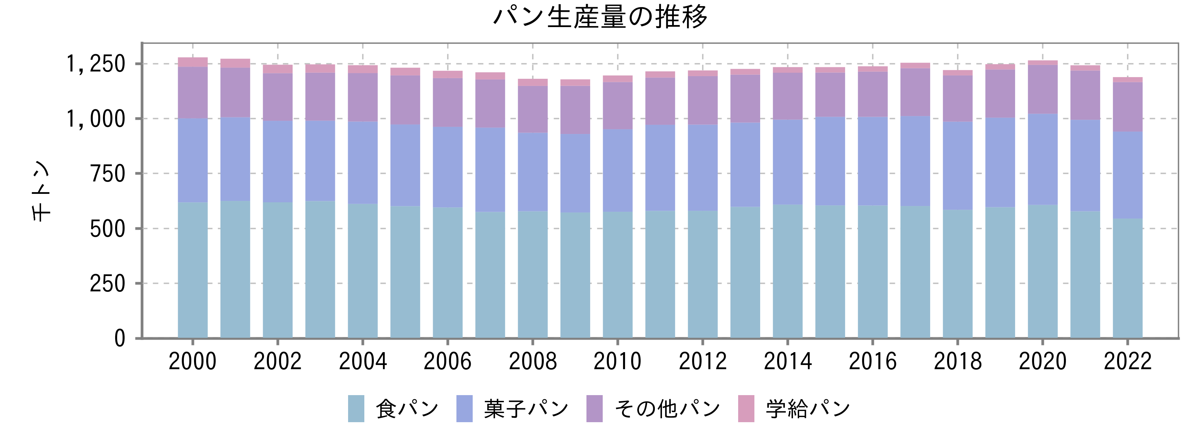

出所：農林水産省『米麦加工食品生産動態等調査』（2009年以前）、

『食品産業動態調査』（2010年以降）

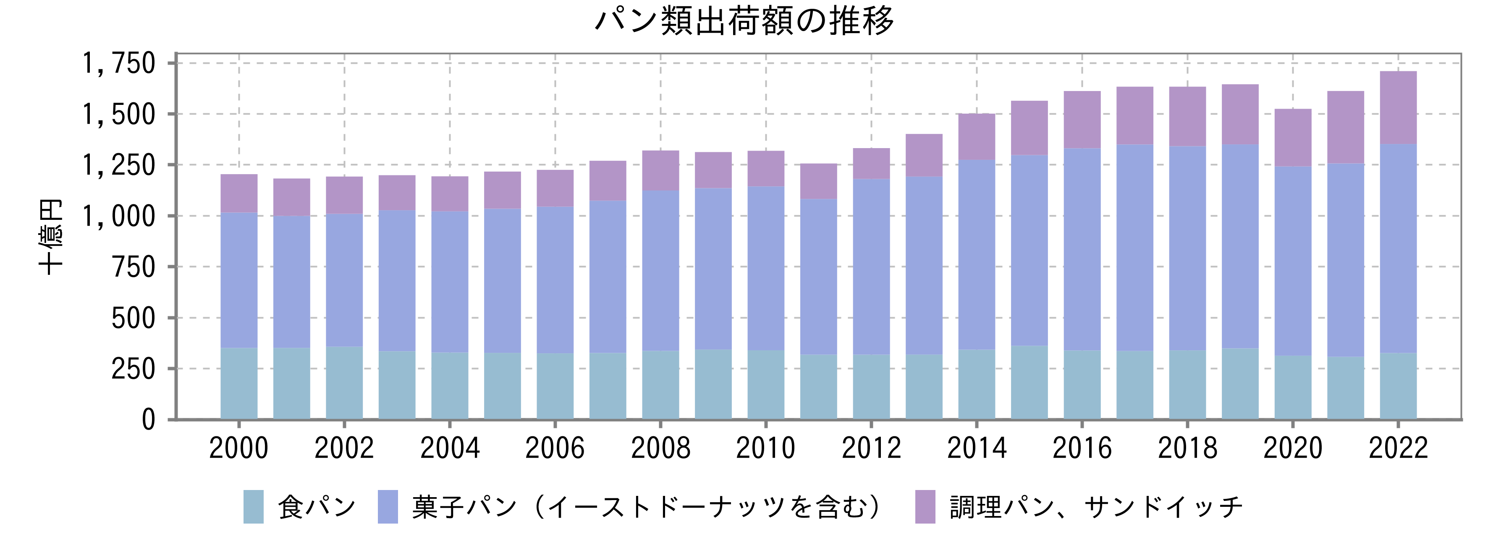

出所：経済産業省『工業統計』、総務省・経済産業省『経済センサス（活動調査）』『経済構造実態調査（製造業事業所調査）』

注1：経済構造実態調査（2021年以降）は全事業所、他統計は従業者4人以上の事業所を対象

注2：分類名が一致する場合は同一系列で掲示

**パンへの支出額は増加傾向、米への支出額を上回る**

総務省「家計調査」によると、パンへの支出額は増加傾向で推移している。一方、米への支出額は減少傾向にあり、2011年にはパンの支出額が米の支出額を上回った。その後も傾向は変わらず、2014年以降はパンの支出額が米の支出額を上回っている。

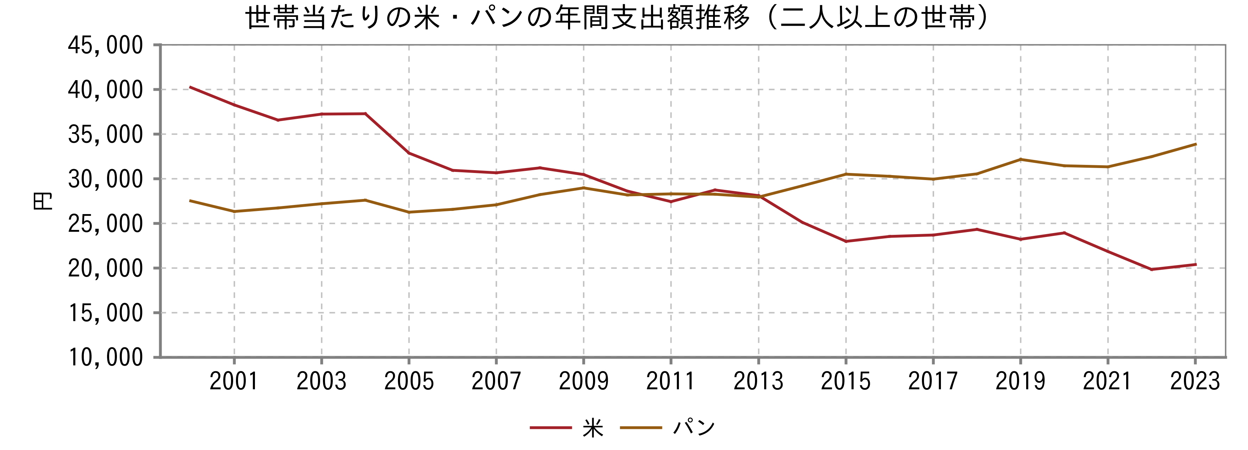

出所：総務省統計局『家計調査』

**小麦の政府売渡価格が大きく引き上げられ、原材料コストが上昇**

本業界では原材料である小麦の価格高騰が市場に大きな影響を与える。これまでの小麦の国際価格および政府売渡価格をみると、干ばつや洪水などの世界的な異常気象による供給不安、新興国の需要拡大、海上運賃、為替変動などを背景に上下を繰り返しながら上昇している。

政府売渡価格については、ウクライナ情勢の緊迫化を背景に2022年頃に買付価格が高騰し、激変緩和措置が適用され、政府受渡価格の上昇幅が抑制された。足元の2024年10月期の政府売渡価格は、前回比-1.8%引き下げられているが、依然として高水準で推移している。

なお、円安進行の影響も受けており、小麦の輸入価格の上昇が続いている。財務省「貿易統計」によると、小麦及びメスリンの1トン当たり単価は長らく3万円前後で推移していたが、2022年9月には6万円を超えた。

小麦の他にも、原材料である油脂、砂糖、卵なども値上がりしており、原材料コストが上昇している。これらの影響を受け、本業界各社はパン製品の値上げを相次いで発表している。そのため消費者物価指数は2022年から急上昇している。

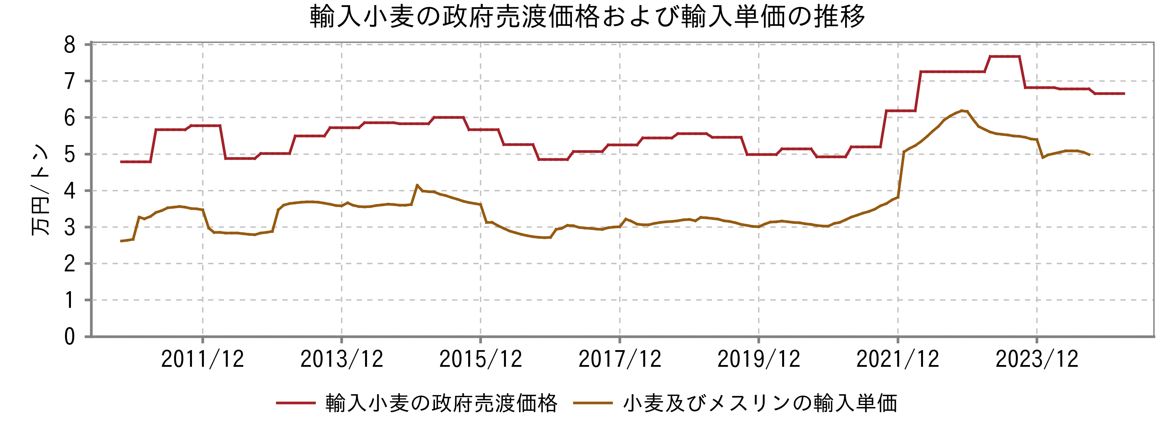

出所：農林水産省『麦の需給に関する見通し』、財務省『貿易統計（概況品別推移表）』を基にUzabase作成

注：輸入小麦の政府売り渡し価格は5銘柄加重平均、税込み価格である

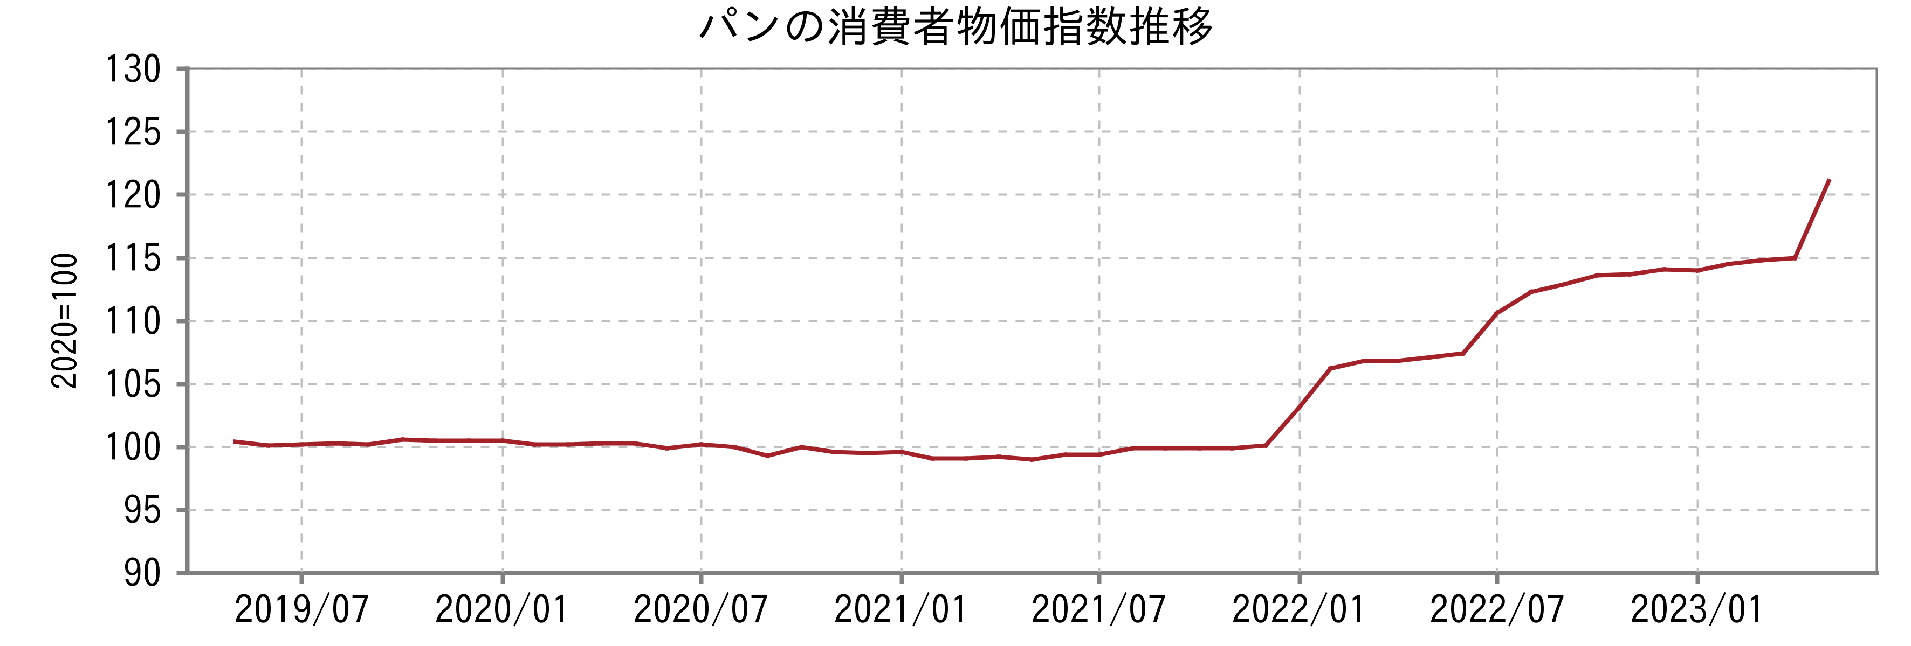

出所：総務省『消費者物価指数』

# 競争環境

**上位3社の寡占市場、山崎製パンが圧倒的首位**

本業界は、山崎製パン、フジパングループ本社、敷島製パンの上位3社のシェアが高く、小売市場でも本業界大手事業者による寡占化が進行している。

その他、市販製品で第一屋製パン（第一パン）、日糧製パン、伊藤製パン、木村屋総本店、フランソア、タカキベーカリー（アンデルセングループ）など、ベーカリー業態ではアンデルセン・パン生活文化研究所（アンデルセン）、ドンクなどが挙げられる。なお、神戸屋は2023年に包装パン事業などを山崎製パンに譲渡しており、業界内の寡占化がさらに進行していると考えられる。

主力事業者の多くは、製パン事業に加え、ベーカリー事業も手掛ける。たとえば、山崎製パンは、「ヴィド・フランス」や「サンエトワール」、フジパングループ本社は「パン工場」（イオングループ店舗内に出店）、グラーノグラーノ（アピタ店舗内に出店）、敷島製パンは「PAUL」などを運営する。

また、フジパングループ本社では、日本マクドナルド向けにバンズ・パンを供給しており、その他の一部の事業者も、外食事業者やスーパーでも手軽に焼ける冷凍生地を販売し、販路を広げている。

**高級食パンブームは過ぎ、物価上昇で低価格帯強化の動きも**

製パン業界では長らく価格競争が続いていたが、2010年以降は各社が国産小麦などの厳選された原料や特殊な製法を採用した高価格帯商品が開発された。特に食パンに多い傾向があり、セブン-イレブン・ジャパンの「金の食パン」、山崎製パンの「ゴールド」シリーズ、敷島製パンの「国産小麦」シリーズ、神戸屋の「円熟」シリーズが続々と発売された。2018年頃からは1斤1,000円を超える高級食パンも人気が出始め、高級食パンのパイオニアと言われた乃が美ホールディングスは2018年の100店舗から2021年には256店舗にまで拡大した。しかし、高級食パンのブームに陰りが生じ2022年以降は閉店が相次いでいる。

また、近年の物価上昇の影響で消費者の節約志向も高まっている。各社は原材料高を受けて製品の値上げを行っているが、山崎製パンは低価格帯製品の拡充を行うなど価格の2極化、3極化を推進し、販売数量を維持する取り組みも行っている。また、敷島製パンは通常より小型の食パンを開発し、新規顧客の創出を図る。

**山崎製パン：売上規模は最大で首位、菓子パンが主力**

山崎製パンは、1兆円を超える売上規模を持ち、2位のフジパングループ本社を大きく引き離して首位の座を維持している。同社は全国広範囲に工場を所持しており、販売範囲が同業他社より圧倒的に広いと考えられる。また、海外事業は東南アジアと米国を中心に展開しており、海外10か国、16か所で製パンなどの工場を運営している（2023年12月時点）。なお、同社の食品事業は全社売上の約9割を占めており、食品事業の区分別では、菓子パンが約4割、洋菓子と調理パン・米飯類がいずれも約1割強、食パンが約1割となっている。また、チャネル別の売上（単体）では、量販店が5割弱で最も多く、次いでコンビニが3割弱となっている。

同社は積極的な拡大政策を展開しており、2006年の東ハト（当時バンダイナムコHD傘下）の買収、2008年の不二家の連結子会社化、2009年の日糧製パンと業務資本提携、2013年デイリーヤマザキの吸収合併などを行った。2023年には、神戸屋の包装パン事業やデリカ食品事業を譲受した。海外事業では、2016年にニューヨークなど米国を中心に量販店向けの販売を行うBakewise Brands（USA）を完全子会社化した。

**敷島製パン：「Pasco」ブランドを展開、「超熟」が食パン首位**

敷島製パンは、「Pasco」ブランドで、「超熟」シリーズや「国産小麦」シリーズを展開している。インテージの調査によると、主力製品である食パン「超熟」は食事用パン市場でシェア首位である。ロングセラー商品には「超熟イングリッシュマフィン」や「スナックパン」などがある。また、製パン・製菓事業の他には、業務用冷凍パンなどの冷食事業や、グループ企業がベーカリー事業を展開している。2023年8月末時点で、工場数は国内に12工場、40事業所を持つ。

海外展開については、2008年に伊藤忠商事とともに中国大手食品グループのTing Hsin International Group（頂新国際集団、TWN）傘下のWei Chuan Foods（味全食品工業股份有限公司、TWN）と合弁会社を設立した。さらに、2010年には双日と共同出資するインドネシアの製パン最大手Nippon Indosari Corpindo（IDN）が現地証券取引所へ上場するなど、グループでアジア地域での拡販を狙う。現在は香港、インドネシア、中国で事業を展開している。

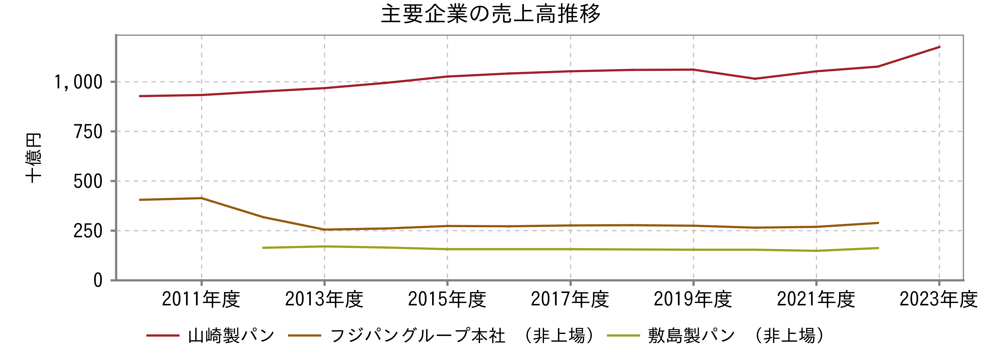

出所：各社有価証券報告書およびIR資料

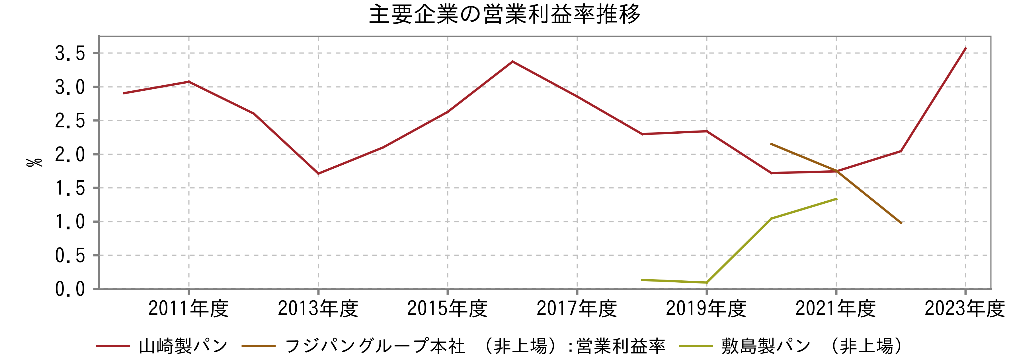

出所：各社有価証券報告書およびIR資料

注：フジパングループ本社は2018-19年度の営業利益の公表なし

# 業界プレイヤー

|  |  |  |  |  |  |  |  |  |  |
| --- | --- | --- | --- | --- | --- | --- | --- | --- | --- |
| （単位：百万円） | 決算期 | 売上高  合計 | 親会社株主に帰属する当期純利益 | 親会社株主に帰属する当期純利益率 | 売上高増加率 | 期末従業員数 | 時価総額 | PER | 企業価値/EBITDA |
| 山崎製パン | 2023/12 | 1,175,562 | 30,168 | 2.6％ | 9.2％ | 32,725人 | 652,918 | 19.5倍 | 6.9倍 |
| フジパングループ本社 （非上場） | 2023/06 | 288,200 | N/A | N/A | N/A | N/A | N/A | N/A | N/A |
| 敷島製パン （非上場） | 2023/08 | 161,704 | N/A | N/A | N/A | N/A | N/A | N/A | N/A |
| 神戸屋 （非上場） | 2022/12 | 38,063 | 944 | 2.5％ | N/A | N/A | N/A | N/A | N/A |
| 中村屋 | 2024/03 | 37,770 | 405 | 1.1％ | 6.2％ | 773人 | 19,213 | 46.1倍 | 8.4倍 |
| オイシス （非上場） | 2023/03 | 30,100 | N/A | N/A | N/A | N/A | N/A | N/A | N/A |
| 第一屋製パン | 2023/12 | 26,442 | 474 | 1.8％ | 8.4％ | 865人 | 4,269 | 9.0倍 | 4.6倍 |
| 日糧製パン | 2024/03 | 17,986 | 207 | 1.2％ | 3.4％ | 660人 | 4,744 | 22.8倍 | 7.4倍 |
| ソントン食品工業 （非上場） | 2023/03 | 14,573 | -180 | -1.2％ | N/A | N/A | N/A | N/A | N/A |
| コモ | 2024/03 | 7,310 | 42 | 0.6％ | 3.8％ | 187人 | 10,854 | 247.4倍 | 27.1倍 |
| 工藤パン （非上場） | ** | ** | N/A | N/A | N/A | ** | N/A | N/A | N/A |
| バンデロール （非上場） | ** | ** | N/A | N/A | N/A | ** | N/A | N/A | N/A |
| 進々堂 （非上場） | ** | ** | N/A | N/A | N/A | ** | N/A | N/A | N/A |
| パン・アキモト （非上場） | ** | ** | N/A | N/A | N/A | ** | N/A | N/A | N/A |
| アンデルセン・パン生活文化研究所 （非上場） | N/A | N/A | N/A | N/A | N/A | N/A | N/A | N/A | N/A |
| 平均値 | N/A | 179,771 | 4,580 | 1.2％ | 6.2％ | 7,042人 | 138,400 | 69.0倍 | 10.9倍 |
| 中央値 | N/A | 33,935 | 405 | 1.2％ | 6.2％ | 773人 | 10,854 | 22.8倍 | 7.4倍 |
| 最小値 | N/A | 7,310 | -180 | -1.2％ | 3.4％ | 187人 | 4,269 | 9.0倍 | 4.6倍 |
| 最大値 | N/A | 1,175,562 | 30,168 | 2.6％ | 9.2％ | 32,725人 | 652,918 | 247.4倍 | 27.1倍 |